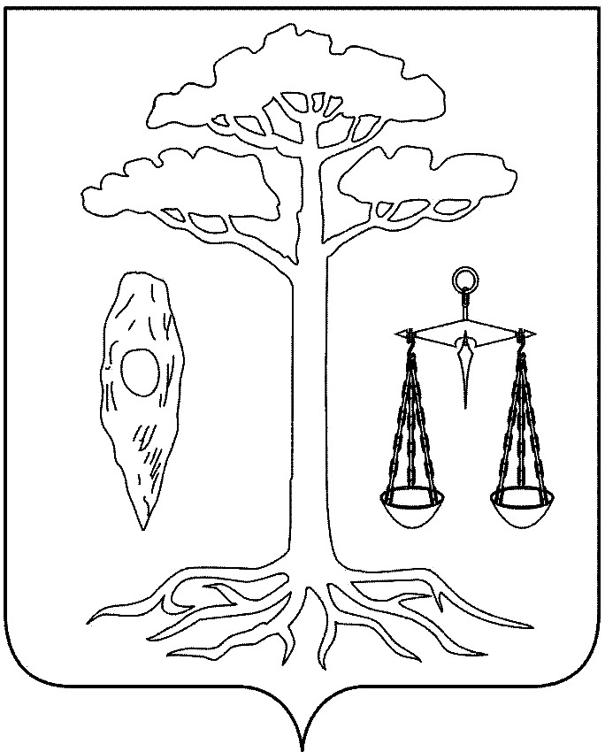

СОВЕТ
ТЕЙКОВСКОГО МУНИЦИПАЛЬНОГО РАЙОНА
четвертого созыва

Р Е Ш Е Н И Е

От 16.12.2011 г. № 137-р
г. Тейково

О принятии части полномочий по осуществлению
контроля за использованием бюджетных средств от городского
и сельских поселений Тейковского муниципального района

Рассмотрев обращения представительных органов Нерльского городского, Большеклочковского, Крапивновского, Морозовского, Новогоряновского, Новолеушинского сельских поселений и на основании пункта 4 статьи 15 и пункта 3 статьи 52 Федерального Закона от 06.10.2003 г. № 131-ФЗ «Об общих принципах организации местного самоуправления в Российской Федерации» (в действующей редакции), Устава Тейковского муниципального района

Совет Тейковского муниципального района РЕШИЛ:

1. Принять часть полномочий по осуществлению контроля за использованием бюджетных средств от Нерльского городского, Большеклочковского, Крапивновского, Морозовского, Новогоряновского, Новолеушинского сельских поселений Тейковского муниципального района с 01.01.2012 г. по 31.12.2012 г.
2. Поручить администрации Тейковского муниципального района заключить соглашения с администрациями поселений о передаче части полномочий по осуществлению контроля за использованием бюджетных средств за счет передачи иных межбюджетных трансфертов из бюджетов поселений Тейковского муниципального района в бюджет Тейковского муниципального района.

Глава Тейковского
муниципального района Н.С. Смирнов

